Новое в расчете зарплаты: как подстроиться

С 1 сентября меняются правила расчета зарплаты. А именно законодатели поменяли расчет сверхурочных. Причем новые нормы даже более жесткие для компаний, чем в недавнем постановлении Конституционного суда. Это значит, что формулу снова придется пересматривать. Раскрываем подробности об этом и других зарплатных изменениях, которые готовят законодатели.

Что поменяется в расчете сверхурочных
Считать сверхурочные снова будете по новой формуле. В текущей редакции статьи 152 ТК сказано, что считать сверхурочные можно только из оклада или тарифной ставки. Однако еще в прошлом году судьи указали, что за сверхурочную работу сотрудник должен получить больше, чем за работу в нормальных условиях (ст. 152 ТК).
При расчете доплаты уже сейчас надо учитывать не только оклад, но также постоянные доплаты и надбавки (постановление Конституционного суда от 27.06.2023 № 35-П, п. 13 Обзора практики Конституционного суда за 2-й квартал 2023 года). Фактически это временные правила. Увеличивать в полтора или два раза нужно только выплату из оклада, а из прочих выплат следует посчитать одинарную доплату. Но с 1 сентября правила поменяются еще раз.
Конституционный суд обязал законодателей изменить правила оплаты сверхурочной работы. Поправки уже приняты (Федеральный закон от 22.04.2024 № 91-ФЗ). Причем депутаты предложили оплачивать сверхурочную работу в повышенном размере исходя из всей зарплаты сотрудника.

Формулы расчета сверхурочных по новым правилам
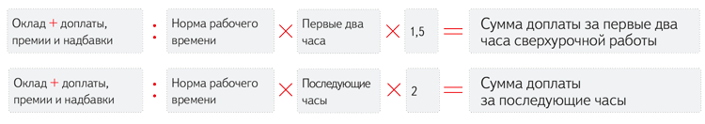
При этом как сейчас, так и с 1 сентября не учитывайте при расчете сверхурочных доплаты за условия труда, выходящие за норму, то есть за работу в выходной, ночью и т. д. А районный коэффициент и процентные надбавки за северный стаж начисляйте на всю сумму зарплаты, в которую уже входит оплата сверхурочной работы. Также не учитывайте разовые и нетрудовые выплаты: материальную помощь, дивиденды, компенсации.

На заметку

Отгулы за работу в выходной перестанут сгорать с 1 марта 2025 года
Закон обязывает работодателя оплачивать работу в выходной или нерабочий праздничный день в двойном размере по правилам статьи 153 ТК. При этом разрешает предоставить работнику по его просьбе другой день отдыха. Работодатели считают, что договоренность об отгуле освобождает их от двойной оплаты. А если работник не успел его использовать до увольнения — сам виноват.
Конституционный суд счел такой подход несправедливым и предписал законодателям внести изменения в часть 4 статьи 153 ТК (постановление от 06.12.2023 № 56-П). Изначально предполагалось, что поправка вступит в силу 1 сентября 2024 года, но теперь эту дату перенесли на 1 марта 2025 года. В новой редакции статьи 153 НК будет сказано, что отгул, который сотрудник получил за работу в выходной, он вправе использовать в течение года или получить за него оплату при увольнении. Но уже сейчас нужно применять в работе постановление Конституционного суда № 56-П.

Какие еще поправки готовят законодатели
В ближайшее время должны вступить в силу еще две поправки в Трудовой кодекс, основанные на решениях КС, но они пока не приняты.
Новые правила премирования. Компания вправе самостоятельно устанавливать любой порядок назначения и отказа от стимулирующих выплат. Но теперь правила стали строже (постановление Конституционного суда от 15.06.2023 № 32-П). Судьи запретили работодателям произвольно лишать сотрудников премий из-за дисциплинарного взыскания. Сделать это можно только один раз. Такие поправки появятся в статье 135 ТК, но пока нет окончательной версии (законопроект № 513234-8 →sozd.duma.gov.ru). Поправки проходят согласования, и их переписывали уже несколько раз.
Доплата для наставников. В статьях 60.2 и 151 ТК появятся специальные гарантии для сотрудников, которые выступают в роли наставников (законопроект № 575296-8). Наставничество считают дополнительной работой, за которую полагается доплата. Этот проект уже в Госдуме и прошел первое чтение.

Как поменяются правила расчета сверхурочных
Текущая редакция статьи 152 ТК | Вариант Конституционного суда |  | Новая редакция статьи 152 ТК (с 1 сентября)
Сверхурочную работу оплачивают за первые два часа работы не менее чем в полуторном размере, за последующие часы — не менее чем в двойном размере | Время, отработанное сверхурочно, оплачивают:  — сверх зарплаты, которую компания начислила сотруднику за работу в пределах установленной для него продолжительности рабочего времени;  — из расчета полуторной (за первые два часа) либо двойной (за последующие часы) тарифной ставки или оклада с начислением всех компенсационных и стимулирующих выплат, которые предусмотрены системой оплаты труда, на одинарную тарифную ставку или одинарный оклад |  | Сверхурочную работу оплачивают исходя из размера зарплаты, установленного в соответствии с действующими у данного работодателя системами оплаты труда, включая компенсационные и стимулирующие выплаты. Работу за первые два часа надо оплатить не менее чем в полуторном размере, за последующие часы — не менее чем в двойном размере

Почему поправки вступают в силу с отсрочкой, а зарплатные споры все чаще доходят до КС
Поправки в ТК, которые предусматривают обязательные требования, вступают в силу либо 1 марта, либо 1 сентября (ст. 3 Федерального закона от 31.07.2020 № 247-ФЗ). Именно с этим связана такая отсрочка.

Что касается решений Конституционного суда, то увеличение их числа связано как с финансовой ситуацией, так и с ростом правовой грамотности самих сотрудников.
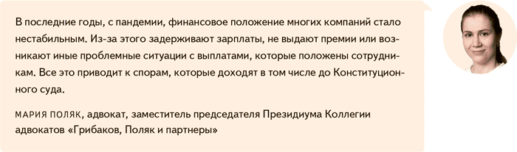

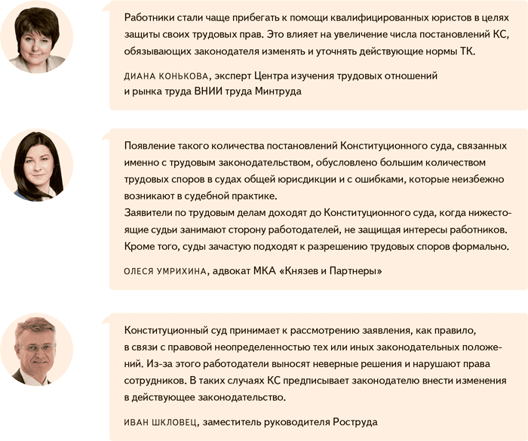

Журнал «Главбух» №13, 2024 г.

